Адрес Управления РОспотребнадзора по Республике Башкортостан:  450054, г. Уфа,  ул. Рихарда Зорге, д.58  ☎ КОНСУЛЬТИРОВАНИЕ ГРАЖДАН, ЮРИДИЧЕСКИХ ЛИЦ И ИНДИВИДУАЛЬНЫХ ПРЕДПРИНИМАТЕЛЕЙ ПРОВОДИТСЯ ПО БЕСПЛАТНЫМ ТЕЛЕФОНАМ:  - ЕДИНОГО КОНСУЛЬТАЦИОННОГО ЦЕНТРА РОСПОТРЕБНАДЗОРА  8 800 555 49 43  - ГОРЯЧЕЙ ЛИНИИ УПРАВЛЕНИЯ РОСПОТРЕБНАДЗОРА ПО РЕСПУБЛИКЕ БАШКОРТОСТАН 8 800 700 90 30  В РАБОЧИЕ ДНИ С 10-00 ДО 16-00 ЧАСОВ МЕСТНОГО ВРЕМЕНИ,  ПЕРЕРЫВ С 12-00 ДО 12-45 ЧАСОВ  ИНФОРМАЦИЮ О ПРЕДОСТАВЛЕНИИ ГОСУДАРСТВЕННЫХ УСЛУГ РОСПОТРЕБНАДЗОРА МОЖНО ПОЛУЧИТЬ НА ОФИЦИАЛЬНОМ САЙТЕ УПРАВЛЕНИЯ РОСПОТРЕБНАДЗОРА ПО РЕСПУБЛИКЕ БАШКОРТОСТАН  http://02.rospotrebnadzor.ru/  Выдача, переоформление лицензий на указанные виды деятельности осуществляется в соответствии с требованиями Федерального закона от 04.05.2011 г. № 99-ФЗ «О лицензировании отдельных видов деятельности», постановлениями Правительства Российской Федерации от 02.04.2012 г. № 278 «О лицензировании деятельности в области использования источников ионизирующего излучения (генерирующих) (за исключением случая, если эти источники используются для медицинской деятельности)» и от 16.04.2012 г. № 317 «О лицензировании деятельности в области использования возбудителей инфекционных заболеваний человека и животных (за исключением случая, если указанная деятельность осуществляется в медицинских целях) и генно-инженерно-модифицированных организмов III и IV степеней потенциальной опасности, осуществляемой в замкнутых системах». |  | Управление Федеральной службы по надзору  в сфере защиты прав потребителей и благополучия человека по Республике Башкортостан
ОСОБЕННОСТИ
ПРЕДОСТАВЛЕНИЯ ГОСУДАРСТВЕННЫХ УСЛУГ
В ПЕРИОД ПАНДЕМИИ

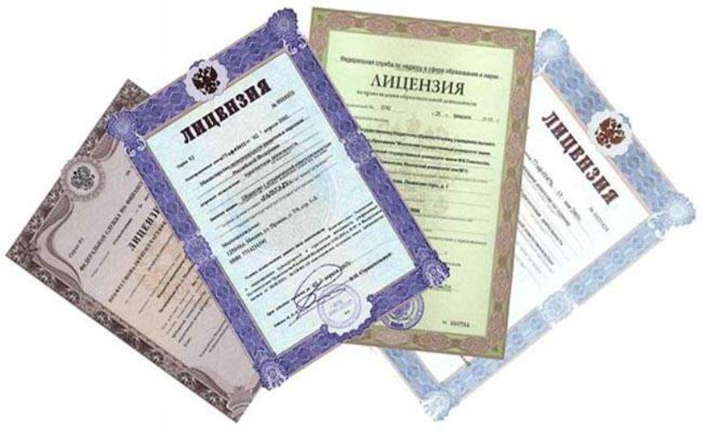
Продлевается действие срочных лицензий и иных разрешений по перечню срочных лицензий и иных разрешений, предусмотренных приложением № 1 к постановлению Правительства Российской Федерации от 03.04.2020 № 440 «О продлении действия разрешений и иных особенностях в отношении разрешительной деятельности в 2020 году», сроки действия которых истекают (истекли) в период с 15 марта по 31 декабря 2020 г. и действие которых продлевается на 12 месяцев.  Постановление Правительства Российской Федерации от 03 апреля 2020 №440 вступило в силу 6 апреля 2020 года.  Выездные проверки соискателей лицензии, лицензиатов, проведение которых является обязательным в соответствии с Федеральным законом «О лицензировании отдельных видов деятельности», а также выездные проверочные мероприятия, необходимые для получения, переоформления, продления действия разрешений, проводятся посредством использования дистанционных средств | контроля, средств фото-, аудио- и видео-фиксации, видео-конференц-связи.  В исключительных случаях, когда установление соответствия соискателей лицензии, лицензиатов лицензионным требованиям посредством дистанционных средств контроля, средств фото-, аудио- и видеофиксации, видео-конференц-связи невозможно, допускается выезд должностных лиц федеральных органов исполнительной власти, уполномоченных на предоставление лицензии.  Решение о проведении выездной проверки на соответствие лицензионным требованиям может быть принято должностными лицами территориальных органов Федеральной службы по надзору в сфере защиты прав потребителей и благополучия человека только в отношении соискателей лицензии на деятельность в области использования возбудителей инфекционных заболеваний человека и животных (за исключением случая, если указанная деятельность осуществляется в медицинских целях) и генно-инженерно-модифицированных организмов III и IV степеней потенциальной опасности, осуществляемой в замкнутых системах.  В отношении лицензий на деятельность в области использования источников ионизирующего излучения (генерирующих)  (за исключением случая, если эти источники используются в медицинской  деятельности), а также на деятельность | в области использования возбудителей инфекционных заболеваний человека и животных (за исключением случая, если указанная деятельность осуществляется в медицинских целях) и генно-инженерно-модифицированных организмов III и IV степеней потенциальной опасности, осуществляемой в замкнутых системах в случае:  - изменения места нахождения юридического лица,  - места жительства индивидуального предпринимателя,  - места осуществления лицензируемого вида деятельности, связанного с переименованием улицы, площади или иной территории, изменением нумерации,  - изменения наименования юридического лица;  - реорганизации юридического лица в форме преобразования, слияния или присоединения, ПЕРЕОФОРМЛЕНИЕ ЛИЦЕНЗИИ НЕ ТРЕБУЕТСЯ.

